Комплекс упражнений, рекомендуемых для производственной гимнастики сотрудников.
Упражнения для рук, плеч, груди и спины
Упражнение 1
Сесть на стул, ноги поставить на пол, скрепить руки в замок на спине и удерживать их в таком состоянии пару минут.

Упражнение 2
Сидя на стуле, развести руки в стороны и затем как бы обнять ствол большого дерева, при этом опуская подбородок вниз. Задержаться на несколько секунд, затем вернуть руки в исходное положение и свести лопатки. Важно выполнять это упражнение на небольшой амплитуде, чтобы максимально нагрузить мышцы груди.
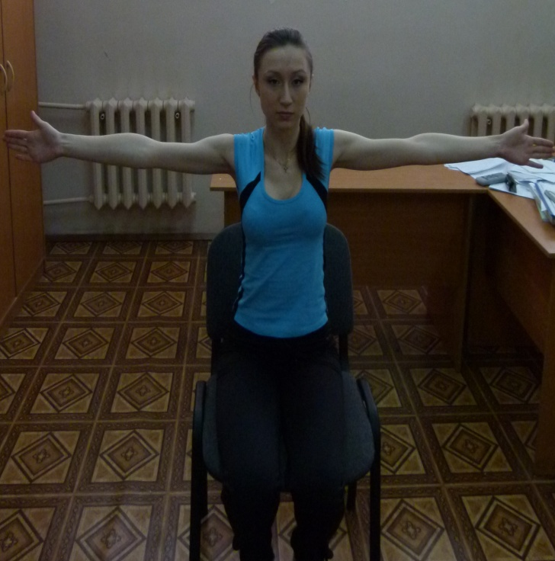

Упражнение 3
Сидя на стуле, сводить и разводить лопатки.

Упражнение 4
Сесть на краешек стула, держась руками за сидение. Сгибая руки в локтевых суставах, опускать и поднимать таз, словно пытаясь присесть на пол. Вес всего тела переложить на руки. Важно, чтобы стул был обычный, не на колесиках, иначе травмы не избежать.
Упражнение для шеи и спины
Сесть на стул, наклониться вперед, упереться лбом в стол и сложить руки перед собой или на затылке в замок. Минуты, проведенной в этой позе, хватает, чтобы почувствовать, будто рюкзак с камнями с плеч свалился.

Упражнения для ног
Упражнение 1
Для выполнения понадобится толстая книга. Ее необходимо зажать между ног и попробовать садиться и вставать со стула. При этом важно давить пятками в пол, напрягая ягодичные мышцы, — тогда будут работать все мышцы бедра.
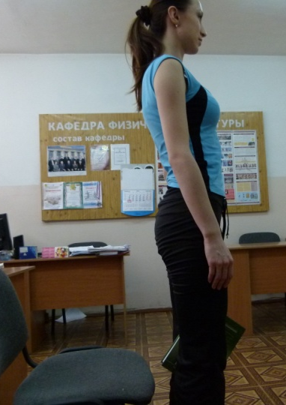

Упражнение 2
Встать боком к столу, опереться на него одной рукой, вторую положить на бедро. Натягивая носок на себя, в медленном темпе отводить ногу в сторону. Выполнять 10-12 раз на каждую ногу.

Упражнение 3
Отличная профилактика варикоза: икроножные мышцы, как насос, гонят по венам кровь — это очень полезно для девушек, которые жизни не мыслят без каблуков. Для упражнения понадобится книга высотой примерно три сантиметра. Выполняется оно босиком: встать мысками на книгу (пятки остаются на весу), опустить пятки на пол и снова подняться.

Упражнение для пресса и косых мышц живота
Сесть на край стула. Сложить ладони на затылке, свести лопатки вместе. На выдохе, оставляя одну ногу на полу, подтянуть вторую к корпусу, на вдохе вернуться в исходное положение. Поднимать ноги поочередно, выполнить 10-12 раз на каждую ногу.

